A MEMBRANA PLASMÁTICA

I. INTRODUÇÃO

É uma finíssima película que envolve o citoplasma de todas as células, apresenta 60 a 100 Å de espessura sendo, portanto, observada somente por microscópios eletrônicos, sua estrutura é do tipo trilaminar e sua composição química é lipoprotéica. Na estrutura microscópica trilaminar observamos uma lâmina externa escura osmiófila, uma lâmina intermediária clara osmiófoba puramente lipídica e uma lâmina interna também escura e osmiófila. Da composição química da MP fazem parte os fosfolipídios como a lecitina e a cefalina e as glicoproteínas como a estromatina. É uma membrana, elástica, resistente, viva, apresenta capacidade para regeneração de pequenas lesões, e quanto à permeabilidade é classificada como semipermeável. É uma membrana que apresenta polaridade elétrica sendo, positiva pela face externa e negativa pela face interna. Isto ocorre devido ás concentrações dos íons Na⁺ e K⁺.

II. OS MODELOS MOLECULARES:

1. O Modelo Molecular de Singer e Nicholson:
Também é conhecido como modelo molecular do MOSAICO FLUÍDO, devido a organização das moléculas de proteínas que se encontram encaixadas entre as moléculas de fosfolipídios, estas compondo a matriz lipídica. Segundo estes pesquisadores os blocos de proteínas podem se deslocar entre as moléculas de fosfolipídios dependendo da atividade da célula.

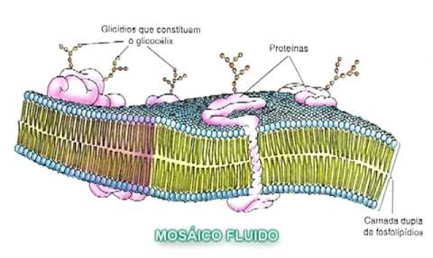
GLICOCÁLIX, a cobertura celular

O glicocálix é a cobertura da superfície externa da célula formada por glicoproteínas, glicolipidios, proteoglicanos e proteínas. Existe em células animais, nas quais executa as funções de proteção, reconhecimento, adesão celular e inibição por contato. O glicocálix possui moléculas que têm propriedades de reconhecimento celular. A rejeição de enxertos e de transplantes deve-se à atividade do glicocálix de linfócitos, uma categoria de células do sistema de defesa orgânica que invade o tecido ou órgão transplantado e destrói as células estranhas. Células normais paralisam as divisões celulares quando o glicocálix de uma célula toca o da outra, o que denominamos de inibição por contato. As células neoplásicas (cancerosas) não param as divisões celulares e amontoam-se porque perdem esta propriedade.
III. OS MECANISMOS DE TRANSPORTES DE SUBSTÂNCIAS:

1. O Transporte Passivo:
Ocorre quando íons, átomos e moléculas atravessam a MP de um meio onde se encontram em maior concentração para um meio onde se encontram em menor concentração até atingir um equilíbrio dinâmico. Neste mecanismo de transporte a célula não gasta energia celular na forma de ATP. É um transporte que ocorre a favor de um gradiente de concentração. São eventos celulares exemplificados como transporte passivo a DIFUSÃO, a OSMOSE (difusão da água).

A Difusão:
É o deslocamento de íons, átomos e moléculas em líquidos ou em gases, graças a energia cinética, de um meio mais concentrado para um meio menos concentrado, até atingir um equilíbrio dinâmico. Algumas substâncias como os gases (O₂, CO₂,...) atravessam a MP dissolvendo-se livremente na matriz lipídica, as pequenas moléculas hidrossolúveis, os íons e a água sofrem difusão através das micelas protéicas. Os monossacarídeos como a glicose, as vitaminas e os aminoácidos precisam de um transportador do sistema de permeases para realizar a difusão, este mecanismo é conhecido como DIFUSÃO FACILITADA.

A Osmose:
É a difusão da água. É a passagem de solvente, através de uma membrana semi-permeável, de um meio hipotônico para um meio hipertônico, até os meios se apresentarem com concentrações iguais. Chamamos de solução hipotônica para a solução que apresenta baixa concentração quando comparada com outra solução, de solução hipertônica para a solução que apresenta concentração mais elevada e de soluções isotônicas para as soluções com concentrações iguais.

A Osmose nas Células:
Quando uma célula é colocada em solução hipotônica em relação ao seu citoplasma a água tende a entrar na célula, ocorrendo a endosmose, e o seu volume aumenta. Quando uma célula é colocada em solução hipertônica em relação ao seu citoplasma a água tende a sair da célula, ocorrendo a exosmose, e o seu volume diminui. Quando células são colocadas em soluções isotônicas em relação aos seus citoplasmas não ocorre fenômeno osmótico.

OS PRINCIPAIS FENÔMENOS OSMÓTICOS CELULARES SÃO:

1. Plasmoptise:
Ocorre quando células animais são colocadas em uma solução hipotônica em relação aos seus citoplasmas. As células ganham água, seus volumes aumentam, até ocorrer o rompimento das suas membranas plasmáticas.

2. Hemólise:
É a plasmoptise das hemácias. Ocorre quando fazemos experiências usando hemácias em solução de NaCl ( cloreto de sódio ) na concentração 0,4%, que é hipotônica em relação às hemácias. As hemácias recebem muita água, ficam entumescidas e se rompem. Devemos lembrar que as hemácias são isotônicas em soluções de NaCl 0,9%.

3. Crenação:
Ocorre quando células animais são colocadas em uma solução hipertônica em relação aos seus citoplasmas. As células perdem água, seus volumes diminuem, ocorrendo o enrugamento das suas membranas plasmáticas.
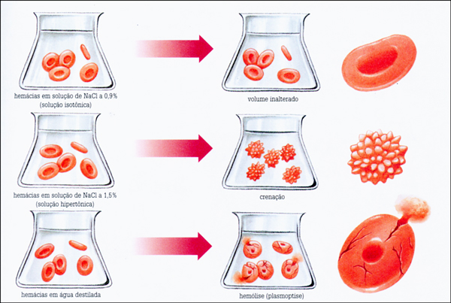

4. Turgescência ou Turgência:
Ocorre quando células vegetais são colocadas em uma solução hipotônica em relação aos seus citoplasmas. Estas células ganham água, seus vacúolos aumentam de volume e comprimem seus citoplasmas, determinando um aumento geral do volume celular. As células, com volumes máximos,são chamadas de células túrgidas.

5. Plasmólise:
Ocorre quando células vegetais são colocadas em uma solução hipertônica em relação aos seus citoplasmas. Estas células perdem água, seus vacúolos diminuem de volume e os citoplasmas se expandem, o que determina o descolamento da MP da parede celular. As células nestas condições são chamadas de plasmolisadas.

6. Deplasmólise:
Ocorre quando células vegetais já plasmolisadas são colocadas em uma solução hipotônica em relação aos seus citoplasmas. Estas células ganham água, promovendo a recuperação do volume celular.

7. Célula Murcha ou Célula Encarquilhada:
Ocorre quando células vegetais são colocadas em exposição ao sol ou ao ambiente. As células perdem água, seus vacúolos diminuem de volume acompanhando a retração das MP junto com as paredes celulares. Estas células são chamadas de murchas.
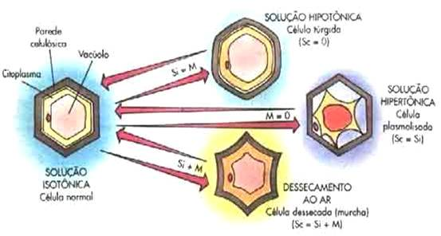
2. O Transporte Ativo:
Ocorre quando íons, átomos ou moléculas atravessam a MP de um meio onde se encontram em menor concentração para um meio onde se encontram em maior concentração. No transporte ativo ocorre gasto de energia celular na forma de ATP.
Estes componentes químicos atravessam a MP contra o gradiente de concentração deixando sempre os meios intra e extracelular com concentrações diferentes. Os mecanismos como as BOMBAS DE SÓDIO, DE POTÁSSIO, DE GLICOSE, etc...... são exemplos de transporte ativo.

As Bombas de Sódio e de Potássio:
Na célula em repouso, o transportador Y se liga a três íons Na⁺, levando estes íons do meio intracelular para o meio extracelular onde sua concentração é maior. Ao mesmo tempo o transportador X se liga a dois íons K⁺, levando estes íons do meio extracelular para o meio intracelular onde sua concentração é maior. A célula se apresenta em repouso e polarizada. O transporte dos íons Na⁺ e K⁺ por transporte ativo ou passivo é de grande importância na transmissão dos impulsos nervosos pelo axônio de um neurônio. A despolarização de uma fibra nervosa ocorre devido ao aumento da permeabilidade da MP do neurônio aos íons Na⁺, que atravessa a membrana por difusão. A repolarização da fibra nervosa ocorre devido à difusão dos íons K⁺. Após a repolarização as bombas de Na⁺ e de K⁺ reconstituem as concentrações iônicas da célula em repouso.

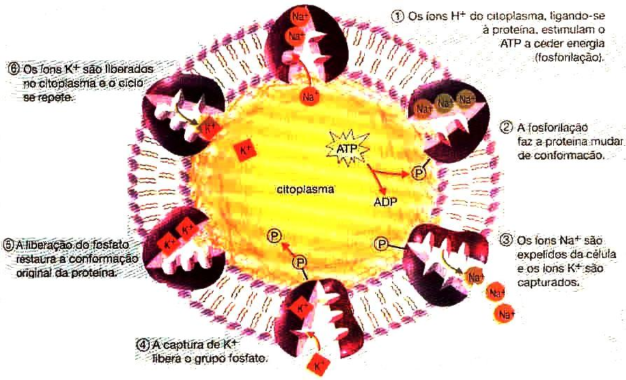
3. As Endocitoses:
São mecanismos de transporte, através das membranas celulares, de macromoléculas ou de agregados moleculares.Os principais exemplos de endocitoses são:

A) A FAGOCITOSE:
É a captura e ingestão de partículas sólidas pelas células. Ocorre com células que emitem pseudópodes e podem realizar movimentos amebóides.
As amebas capturam partículas alimentares, os leucócitos neutrófilos realizam a defesa do organismo eliminando bactérias e os amebócitos, obtém alimentos por fagocitose. A célula emite pseudópodes que envolve a partícula formando no interior da célula o vacúolo endocitário (fagossoma). O lisossoma primário se funde com o fagossoma formando o vacúolo digestivo, neste as enzimas lisossômicas agem sobre os componentes químicos da partícula realizando a hidrólise, reação que caracteriza a digestão. As substâncias úteis à célula passam do vacúolo para o hialoplasma e as que não serão aproveitadas permanecem no interior do vacúolo que passa a ser chamado de vacúolo residual. O vacúolo residual se funde à membrana celular realizando a clasmocitose.

B) A PINOCITOSE:
É a ingestão de substâncias líquidas sob a forma de gotículas pelas células. As células formam uma invaginação da MP chamada de canal de pinocitose por onde a gotícula escorre. No final deste canal ocorre um estrangulamento que leva a formação do vacúolo endocitário (pinossoma ). Os demais processos que ocorrem na pinocitose são os mesmos que ocorrem na fagocitose.
TESTES
1. Para ocorrer osmose em uma célula, é necessário que a célula esteja em uma solução de concentração diferente do seu conteúdo. Se uma célula é colocada em uma solução de concentração igual à de seu interior, não ocorre fenômeno osmótico. Utilizando os seus conhecimentos sobre osmose celular, assinale o item incorreto:
a) células animais em solução hipotônica sofrem plasmoptise
b) células animais em solução hipertônica sofrem crenação
c) células vegetais em solução hipotônica sofrem turgencia
d) células vegetais em solução hipertônica sofrem plasmólise
e) células vegetais em solução isotônicas sofrem deplasmólise.

2. Os processos de deplasmólise, plasmólise e turgescência ocorrem em uma célula vegetal, quando a célula é colocada, respectivamente em:
a) solução hipertônica, solução hipotônica e água pura.
b) solução hipertônica, água pura e solução hipotônica.
c) solução hipotônica, água pura e solução hipertônica.
d) solução hipotônica, solução hipertônica e água pura.
e) água pura, solução hipotônica e solução hipertônica.

3. Uma gota de sangue foi colocada em um tubo de ensaio contendo uma solução de NaCl 0,2%. O tipo de solução utilizada na experiência e o fenômeno que ocorre são, respectivamente:
a) Isotônica e hemólise.
b) Hipotônica e crenação.
c) Hipertônica e cremação
d) Hipotônica e hemólise.
e) Hipertônica e plasmólise

4. O esquema abaixo mostra o comportamento da célula vegetal submetida a duas condições osmóticas diferentes:
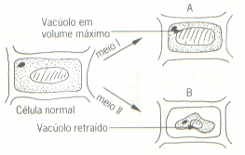

Analisando o esquema, e utilizando os seus conhecimentos, assinale a alternativa correta
a) a célula A encontra-se túrgida e o meio I era uma solução hipertônica.
b) a célula B encontra-se murcha e o meio II era uma solução hipotônica.
c) a célula A encontra-se plasmolisada e o meio I era uma solução hipotônica.
d) a célula B encontra-se crenada e o meio II era uma solução hipertônica.
e) a célula B encontra-se plasmolisada e o meio II era uma solução hipertônica.

5. As substâncias entram e saem das células, atravessando suas membranas plasmáticas, por transporte ativo ou passivo. Considere as afirmações abaixo sobre características desses dois tipos de transporte.
1. A diferença de concentração entre os lados da membrana determina o sentido do transporte.
2. A substância passa da região em que se apresenta em maior concentração para a de menor concentração.
3. A substância que atravessa a membrana o faz contra a tendência do fluxo.
4. A energia necessária para esse tipo de transporte provém da hidrólise do ATP.

A alternativa que contém a associação correta entre cada tipo de transporte e suas características é:
Transporte
passivo ativo
a) 1 e 2 3 e 4
b) 1 e 3 2 e 4
c) 2 e 3 1 e 4
d) 2 e 4 1 e 3
e) 3 e 4 1 e 2

6. Analise as afirmações abaixo, sobre a membrana celular, e assinale o item incorreto:
a) A fagocitose é a ingestão de partículas sólidas, é realizado por células que realizam movimentos amebóides.
b) A pinocitose é a ingestão de substâncias líquidas na forma de gotículas.
c) A clasmatose é a eliminação de resíduos líquidos.
d) A emeicitose é a eliminação de resíduos sólidos.
e) O englobamento e a ingestão de microrganismos como bactérias por leucócitos, no processo de defesa do organismo, é um fenômeno de clasmocitose.

7. (UFES-ES) O modelo abaixo representa a configuração molecular da membrana celular, segundo Singer e Nicholson.
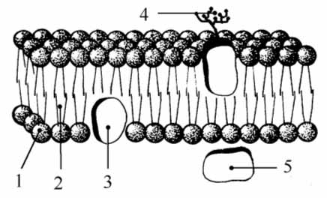

Acerca do modelo proposto, assinale a alternativa incorreta.
a) O algarismo 1 assinala a extremidade polar (hidrófila) das moléculas lipídicas.
b) O algarismo 2 assinala a extremidade apolar (hidrófoba) das moléculas lipídicas.
c) O algarismo 3 assinala uma molécula de proteína.
d) O algarismo 4 assinala uma molécula de proteína que faz parte do glicocálix.
e) O algarismo 5 assinala uma proteína extrínseca à estrutura da membrana.

8. A salga, um antigo processo de conservação de alimentos, tem como princípio a:
a) diminuição do metabolismo das células dos alimentos
b) diferença de pressão osmótica
c) diminuição da temperatura
d) diferença no pH do alimento
e) diferença no conteúdo de gordura do alimento

9 (Ufpa - vest) O oxigênio penetra nas células porque sua concentração é maior fora delas do que dentro. A célula utiliza esse oxigênio na respiração, processo que libera gás carbônico. A maior concentração do gás carbônico, dentro da célula, faz com que este passe para fora dela. Este processo de transporte celular é denominado de
a) pinocitose
b) clasmocitose
c) difusão simples
d) transporte ativo
e) osmose

GABARITO:
1. E; 2. D; 3. D; 4. E; 5. A; 6. E; 7. D; 8. B; 9. C

